Погружение  «Дары в тундры»  - Конструирование самолёта;  - путешествие в тундру к местным жителям;  - поисковая деятельность «Как живут коренные жители в тундре, откуда берут продукты, ведь рядом нет магазинов?»;  - знакомство с названиями ягод и грибов на ненецком языке через игру «Идём за дарами тундры»;  - конструирование «Грибная поляна» из мелкого конструктора.  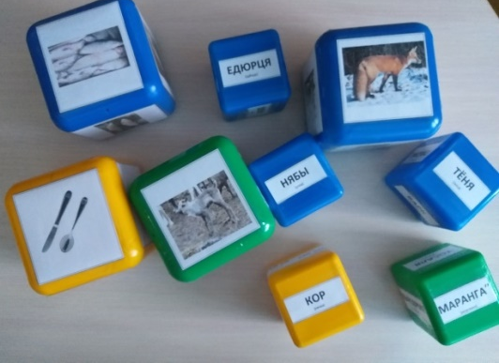 | 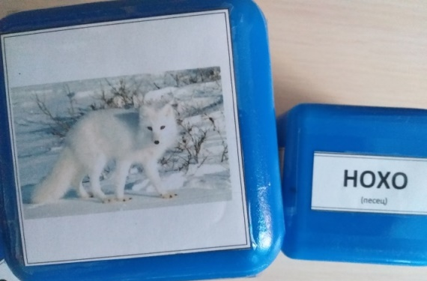  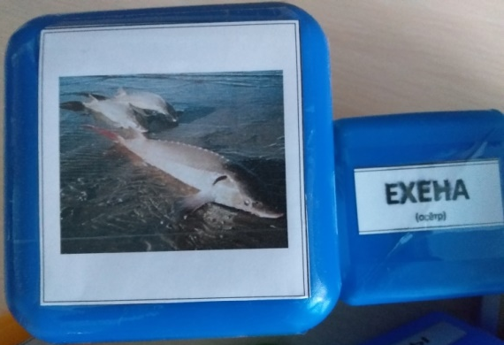  Составитель: Долгова Ольга Витальевна, воспитатель высшей  квалификационной  категории | Муниципальное Бюджетное  Дошкольное Образовательное Учреждение  детский сад «Белый медвежонок»  «Маленькая территория  больших открытий»  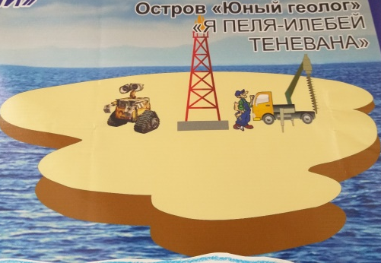  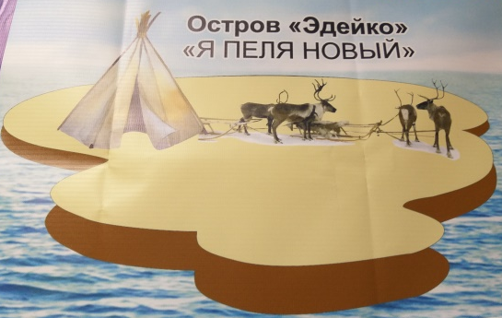  с. Газ-Сале, 2020
ЦЕЛЬ проекта:  развитие дивергентного  и креативного мышления  детей старшего  дошкольного возраста  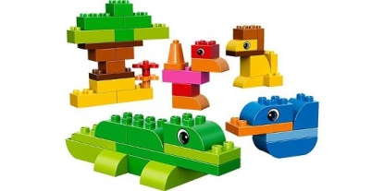  Остров «Юный геолог»  Цель: развитие творческого воображения и креативного мышления детей старшего дошкольного возраста  Остров «Эдейко»  Цель: развитие дивергентного мышления детей старшего дошкольного возраста на основе развития экологического воспитания | Воспитанники «погружаются»  в культуру народов, проживающих  в ЯНАО.  Метод погружения направлен  на воссоздание и выявление связей  не только между объектами культуры  и искусства, но и между человеком  и его объектно-культурным  окружением.  АЛГОРИТМ  работы из опыта  Погружение  «Обитатель тундры – северный олень»  - Конструирование из среднего конструктора «Северного оленя»;  - путешествие в тундру;  - поисковая деятельность «Почему оленю нужны густой мех и широкие копыта?» | Погружение  «По страницам Красной книги»  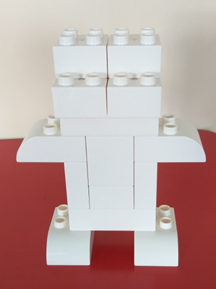  - Рассматривание презентации  «Животные Красной книги ЯНАО»;  - поисковая деятельность «Почему крупных хищников - белых медведей осталось очень мало?»;  - конструирование белого медведя  из среднего конструктора.

